RADNI MATERIJAL

Škola: JUS Ekonomska škola „Mirko Vešović“ Podgorica
Nastavnica: Biljana Lukić (predaje i prvoj i drugoj grupi odjeljenja – klizni raspored)
Predmet: Računovoodstvo
Ishod: Evidentira nabavku robe u zavisnost od načina vođenja zaliha na osnovu sastavljene kalkulacije.

Zadatak za prvu grupu:
Privredno društvo “Tara“doo prema prijemnici br. 12 i fakturi br. 24 kupilo je 300 komada robe X po fakturnoj cijeni 3 €/kom i 200 komada robe Y po cijeni 2 €/kom, PDV u ulaznoj fakturi 21%. Faktura br.3 za prevoz iznosi 500 €, PDV 21%. Sastaviti pojedinačnu i zbirnu kalkulaciju prodajne vrijednosti ako je razlika u cijeni slobodno formirana i iznosi za robu X 10%, za robu Y 20%. Popuniti nalog za knjizenje i proknjižiti nabavku robe u propisanima evidencijama pomoću elektronskog programa za knjiženje.

Zadatak za drugu grupu:
Privredno društvo “Morača“doo prema prijemnici br. 21 i fakturi br. 12 kupilo je 500 kg robe A po cijeni 1 €/kg i 200 kg robe B po cijeni 2 €/kg, PDV 21 %. Faktura br. 8 za prevoz iznosi 350 €, PDV 21 %. Sastaviti pojedinačnu i zbirnu kalkulaciju prodajne vrijednosti sa PDV-om ako je razlika u cijeni slobodno formirana i iznosi za robu A 10%, za robu B 15%. Popuniti nalog za knjiženje i proknjižiti nabavku robe u propisanim evidencijama pomoću elektronskog programa za knjiženje.

PREDUZEĆE:

NALOG ZA KNJIŽENJE BROJ---------------
R.B. | DATUM | KONTO | OPIS | DUGUJE | POTRAŽUJE

KNJIŽIO: ODOBRIO:

Pojedinačna kalkulacija prodajne cijene
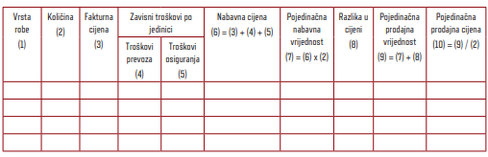

Pojedinačna kalkulacija prodajne cijene sa PDV om
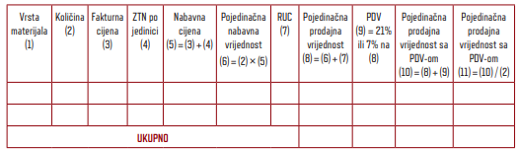

Zbirna kalkulacija
R.b. | Elementi kalkulacije | Iznos bez PDV-a | PDV | Iznos sa PDV-om

